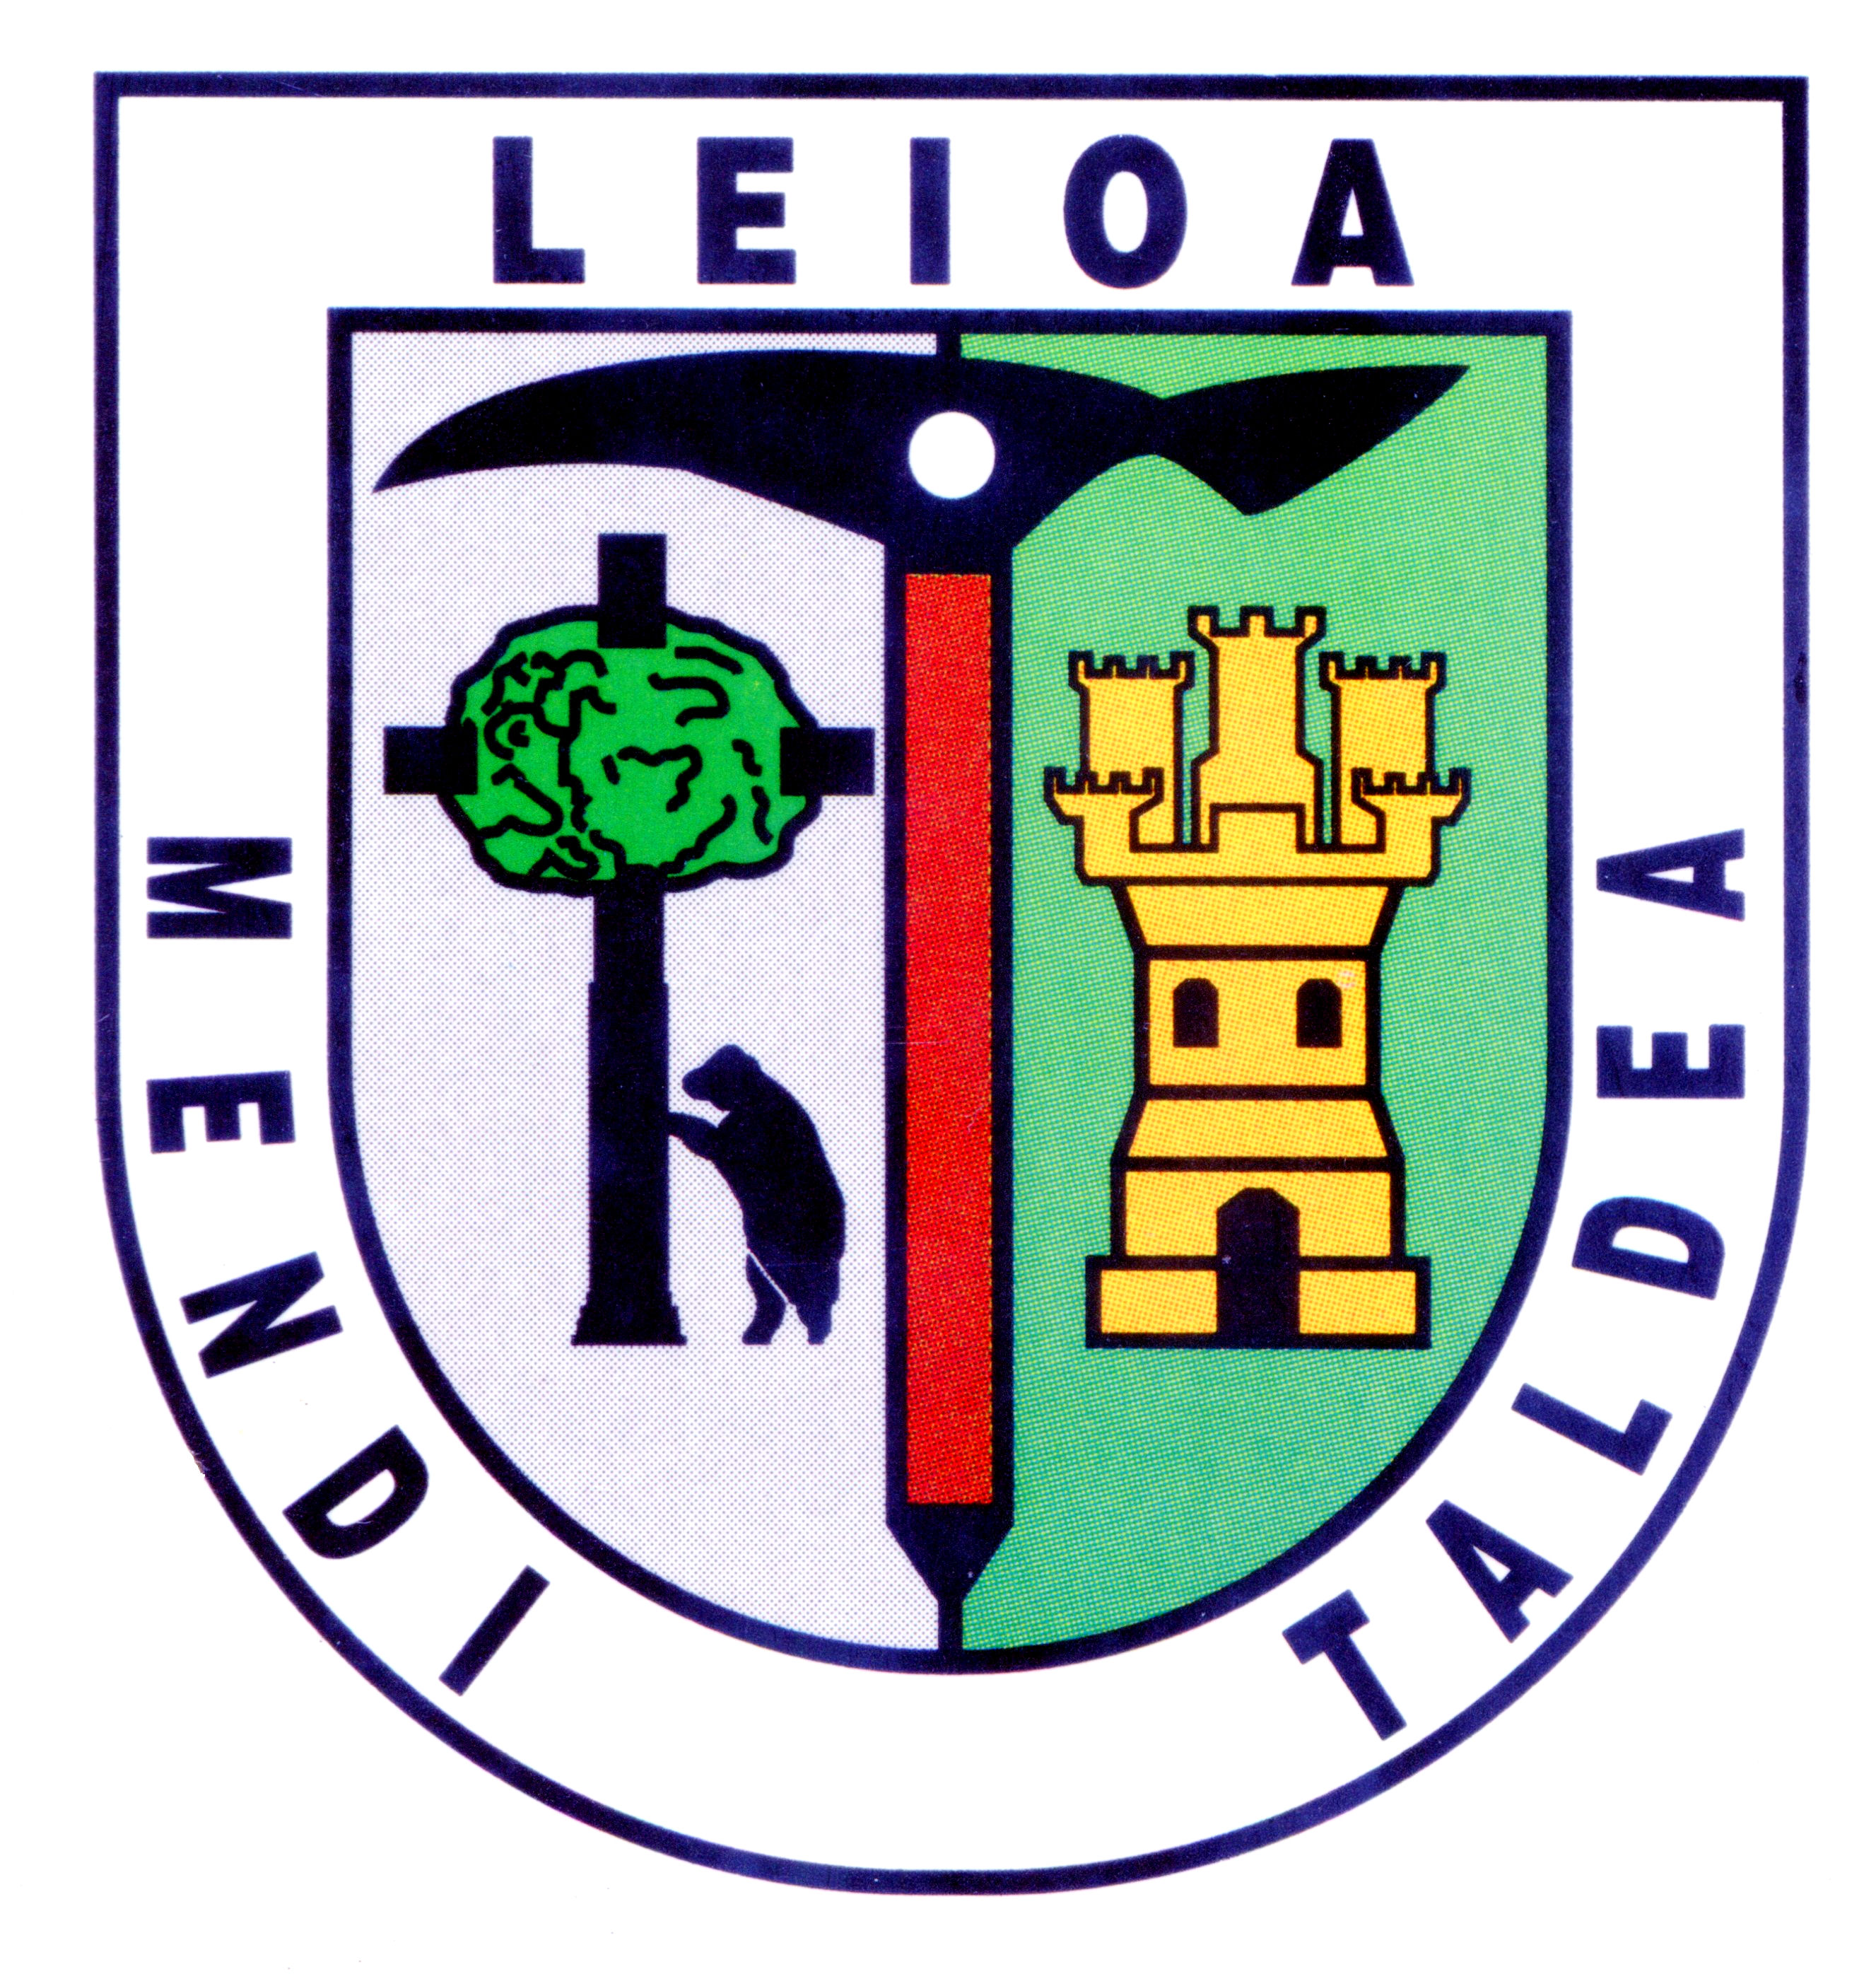 | Bidatza
561. zk. 2024eko URRIA

NAFARROA XTREM GR 322
“UN PASEO POR LA HISTORIA 3ª PARTE”
Lantz – Olague – Zubiri
GARBITZ (1.074 m), BURDINDOGI (1.247 m), GOITIKO GAINA (1.232 m) y BARATXUETA (1.148 m)
(NAFARROA)

La GR-322 NAFARROA XTREM, es una GR de reciente creación y que discurre por el mismo recorrido que la carrera de montaña, Nafarroa Xtrem, en su recorrido largo de 68 km y unos 4000 m. de desnivel positivo y que discurre por el pirineo occidental. La carrera comenzó en 2016 y después de cuatro ediciones, en 2019, nace el proyecto de la GR, y durante el 2020, se marca el recorrido en ambos sentidos, para así dar a conocer esta gran ruta a los amantes del senderismo, ofreciéndoles un recorrido dividido en tres etapas.
El trazado discurre por antiguos caminos y senderos, en medio de unos espectaculares bosques y praderas con grandes vistas, pasando por pequeños pueblos con encanto, y recorriendo los valles de Esteribar, Erro, Baztán, Lantz y Anué y ascendiendo a cimas emblemáticas del montañismo navarro como son Adi, Saioa, Zuriain o Baratxueta y otras no tan conocidas pero igual de espectaculares.…
Las tres etapas en las que se puede dividir la ruta GR: 322 son Zubiri-Urkiaga (altitud máxima: Adi), Urkiaga-Lantz (altitud máxima: Saioa) y Lantz-Zubiri (altitud máxima: Goitiko Gaina/Goietan).
RUTAS PROPUESTAS:
- Itinerario montañero de SENDERISMO
- Opciones de itinerarios alternativos de senderismo con menos dificultad y desnivel para l@s que lo deseen.
- ADI, SAIOA y GOIETAN (Goitiko Gaina) seran las cimas principales de esta actividad.
- Ultimas Ascensiones: ADI (2008-2013). SAIOA (1996-97 y 2013). GOIETAN (Cima Nunca Ascendida).

VALLE DE ESTERIBAR
El valle de Esteribar, vertebrado por el río Arga, ofrece un sin fin de tesoros naturales en sus 140km2, con grandes contrastes entre la parte norte, media y sur del valle. Al norte los hayedos de Quinto Real y conforme vamos hacia el sur el paisaje va cambiando con bosques de ribera, pinares, peñas de alto valor paisajístico, miradores naturales y siempre presente el río Arga.
Igualmente, el contraste que se ocasiona en el transcurso de las diferentes estaciones del año, sorprende al visitante con diferente paisaje y abanico de colores, según el momento del año en que se visite.
Con la llegada del otoño, los colores rojizos y ocres inundan el paisaje. Poco a poco los árboles irán perdiendo las hojas, proporcionando una alfombra rojiza, como si quisieran ocultar los hongos y setas que explotan en los primeros días de otoño, antes de que llegue el frío. Podemos encontrar castañas y otros frutos de otoño, como patxacas, patxaranes y nísperos silvestres. El otoño es un momento propicio para poder escuchar la berrea de los ciervos, cuando se envuelve su llamada de cortejo con el cantar de los pájaros, fundiendo lo sonidos naturales como si de una orquesta se tratara. Es la pasa de la paloma y de otras aves migratorias, que procedentes del norte de Europa se dirigen hacia el sur para pasar el invierno.
En la zona norte, en el término de Eugi, se encuentra el bosque de Quinto Real, (Kintoa). Los valles pirenaicos de Baztan, Erro, Esteribar y Alduides comparten la propiedad de este espacio natural transfronterizo, surcado de regatas y senderos. Sus características hacen de este espacio una de las extensiones boscosas más importantes de Navarra.
En la parte media y sur del valle numerosos pueblos se suceden, la mayoría a ambos márgenes del río Arga, en un pintoresco paisaje salpicado de bosques de ribera, pinares, prados y campos de cultivo.
Esteribar ha sido tradicionalmente zona de paso utilizado para atravesar el pirineo por el collado de Ibañeta. Se puede hablar de una auténtica ruta migratoria de todas las condiciones sociales, lenguas y procedencias.
Estas rutas y calzadas acompañan al río Arga siendo la columna vertebral de un valle con tesoros exclusivos que lo dotan de carácter propio. Situado en un entorno natural privilegiado con bosques centenarios (Quinto Real) y gran variedad de flora y fauna.
ROMANTICISMO DE UN CONTRABANDISTA
Las rutas por las que se transitaban callan cientos de historias legendarias, siendo el mayor tabú popular de la época. Relatos que hoy día los abuelos transmiten a sus nietos en el valle de Esteribar. El estraperlo contribuyo como sustento y forma de prosperidad entre los vecinos de los pueblos de la frontera con Francia. Las noches cerradas, al abrigo de la oscuridad, permitían recorrer en silencio los montes siendo las piedras de estos senderos y sus árboles testigos mudos, señales clandestinas y códigos secretos del contrabando.
Los pasos de montaña, lo abrupto del terreno y lo frondoso de los bosques favorecían el tránsito de mercancías de primera necesidad como azúcar, repuestos de bicicletas, encajes, puntillas, café…
El conocimiento del terreno de los habitantes del valle otorgaba la ventaja necesaria para el éxito del contrabando. Las aprehensiones no resultaban suficientes para detener a los esquivos malhechores. No siempre tenían éxito al tratar de escabullirse teniendo que abandonar las mercancías y con ello parte del sustento familiar. Por ello los contrabandistas esteribartarras urdían originales artimañas para eludir la ley. Muchos se calzaban zuecos de madera con la forma de los pies tallada al revés logrando despistar a los guardias.
La practica de senderismo es muy habitual en el valle, bien sea por los propios vecinos o por aquellos visitantes que se acercan desde la capital navarra. Existen infinidad de rutas aptas para todo tipo de niveles y además se pueden compaginar con visita a diferentes Dólmenes como los de Bayarnegui en las inmediaciones de Iragui o Armaya en la ladera del monte Baratxueta.
NOTAS IMPORTANTES

- Excursiones de SENDERISMO sin dificultades técnicas, sin incluir las que nos imponga la propia climatología.
- Recorridos aptos para personas acostumbradas a caminar en montaña, en buen estado físico.
- La organización, no permitirá la participación en esta u en otra actividad, a aquellas personas cuya equipación o estado físico no sea el adecuado.
- Es necesario llevar ropa y calzado adecuado para la climatología variada, con comida y bebida suficiente para el esfuerzo requerido.
- Como siempre, dejamos la ropa de recambio en bus. Atención en caso de climatología adversa (niebla, nieve o lluvia): Mantenerse siempre agrupados.
- Los Track no marcan siempre el itinerario exacto, por tanto pueden contener errores por problemas en la grabación o en la realización manual en PC. El usuario del GPS debe usar el sentido común y prestar atención, especialmente en zonas de orografía complicada y en condiciones climatológicas adversas (niebla, nieve, etc.) para evitar extravíos y/o accidentes. la organización se reserva la posibilidad de modificar el recorrido previsto si la climatología u otros factores así lo aconseja.
- En la pagina http://leioamt.com/itinerarios/ encontraremos toda la información precisa sobre la ruta, lo que se recomienda revisar y analizar para preparar correctamente los recorridos, toda esta información nos ayudara a conocer un poco mas la dificultad, el esfuerzo y el riesgo de la Actividad, con su track, waypoints y perfiles de alturas, el recorrido alternativo, el entorno y las posibles incidencias que nos vamos a encontrar en la ruta, cada persona debe conocer su estado físico y sus limitaciones ante la montaña, toda esta información no puede caer en saco roto ya que nos ayudara a realizar la excursión con éxito.

===================================================================
BURDINDOGI y GOITIKO GAINA
A la altura de Saioa (1.419 m), cruza de N a S el eje pirenaico, una importante cadena travesera que se extiende, a lo largo de unos 15 kilómetros, desde la cumbre de Abartan (1.095 m) en Baztán hasta la de Baratxueta (1.149 m) entre Anue y Esteribar.
En esa divisoria se encuentra Burdindogi (1.247 m) y Goitiko Gaina (1.232 m) que también se conoce con el nombre de Goitean. Ambas forman parte de las estribaciones meridionales del macizo Saioa/Zuriain..
Goitiko Gaina o Goitean es una montaña boscosa que custodia el borde occidental del embalse de Eugi. Como muchas otras montañas de esta zona, Goitiko Gaina es una cresta larga y sin grandes cambios. Amplias y limpias hayas cubren la cima y las laderas de la montaña, aunque deja al descubierto una espectacular roca sobre el pueblo de Iragi. Tendremos una visión limitada desde la cumbre, ya que el bosque sólo se extiende hacia el este. Sin embargo, si buscamos, podemos encontrar muchos miradores en la parte trasera del Goitiko Gaina, por ejemplo el prepico llamado Gaina en Leate, que es un excelente mirador sobre las montañas que rodean Eugi, así como hacia los Pirineos.
Ibilibidea / Fitxa Teknikoa:
- Distancias: 25 km
- Definición de la Ruta: Travesía (NO APTA para tod@s)
- Opción itinerario alternativo: SI (16 km +-)
- Tipo de Actividad: SENDERISMO
- Situación: Valle de Esteribar
- Salida Ruta: 9:30 h Lantz (630 m)
- Llegada Ruta: 18:00 h Zubiri (525 m)
- Subida acumulada: 1.250 m
- Desnivel: 1.350 m
- Dificultad: MODERADA
- Esfuerzo: MODERADO-ALTO
- Riesgo: BAJO
- Cimas: Lababota (968 m), Garbitz (1.074 m), Burdindogi (1.247 m), Goitiko Gaina (1.232 m), Bardegi (971 m), Baratxueta (1.148 m) y Oiezki (825 m).
- Cimas Opcionales:Urkixuko Gaina (823 m), Gereziain (1.091 m), Leateko Gaina (1.204 m) y Mendia (824 m).
- Cima Puntuable Concurso Montes Centenarios: BURDINDOGI.

ITINERARIO
El itinerario previsto sera el siguiente:
- Al pie de Saioa (1.419 m) nace un profundo y estrecho valle que se ensancha hasta desvanecerse en los llanos de Lantz (630 m), pueblo adscrito al valle de Anue, bien conocido por su famoso carnaval.
- Atravesado Lantz (630 m), vamos a la derecha para salir hacia una gran explotación ganadera. Cruzamos la regata bien sea por el puente o por la pista más al N, y dirigirse a los prados de Sagasti. Allí, junto a la borda Petrinene, se toma el camino que lleva a Ikaztiko lepoa para situarnos en la divisoria de aguas al W de Garbitz (1.074 m). Podemos evitar su ascenso rodeándolo por el S y así llegamos al collado Barabar (1.015 m). Enlazamos por su ladera N con Gereziaingo lepoa, seguimos después hasta el collado Iturriotz y de ahí accederemos por NW a la cima del Burdindogi (1.247 m).
- No lejos de la cima S, oculta en el hayedo y recostada en su suave vertiente occidental, se halla la ermita del Santo Cristo (1.218 m). Pertenece al pueblo de Iragi, en el valle de Esteribar, y es muy venerada y conocida en los valles cercanos, e incluso en Baztán. La romería se celebra el 14 de septiembre. A unos 30 metros al W de la misma existe una fuente donde los devotos se lavan en la creencia que sus aguas sanan las enfermedades de la piel. Esta misma fuente, denominada Iturriotz, da nombre a Iturriotzko lepoa o collado Iturriotz (1.115 m), situado al NW de la cumbre, que es vía de paso de los itinerarios que acceden a la cima por el N.
- Sigiendo las marcas del GR-322, dirección sur, llegamos collado Leateko lepoa (1.150 m), que separa las montañas de Burdindogi (1.247 m) y Goitiko gaina (1.232 m). Lugar de confluencia con rutas del Espacio BTT y TRAIL EREMUA.
- Una vez en el collado se seguirá hacia el Sur dejando el promontorio de Leateko gaina (1.199 m) a la izquierda, para alcanzar, coincidiendo con el GR siguiente, las rocas cimeras del Goitiko gaina (1.232 m). Aunque cubierto por el hayedo presenta visibilidad hacia el oriente navarro y las nevadas cumbres pirenaicas. Goitiko Gaina (1.232 m) lugar desde donde comienza un descenso rápido al pueblo de Iragi.
- Siguiendo las marcas del GR nos lleva nuestro siguiente punto de interes que es pequeño pueblo de Iragi (777 m), aldea recostada en el flanco Oeste de la loma de Ipete (914 m).
- Tras pasar por el pueblo, comenzaremos la siguiente ascensión hasta el monte Baratxueta (1.147 m), lugar en el que las vistas del Pirineo son espectaculares.
- Emprenderemos el descenso hacia al pequeño pueblo de Usetxi, donde coincidiremos en algún tramo con el GR 225 Fuga de Ezkaba.
- El recorrido continúa en descenso a través del cordal, de boj y pino, que separa las poblaciones de Zubiri y Leranotz. Y tras varios kilómetros abandonaremos el GR 225 y realizaremos los últimos metros de descenso para llegar a la población de Zubiri, final de etapa y recorrido del GR 322.
Ibilbidearen Interesguneak
Lantz (630 m)(Comienzo itinerario y Lugar de interes).
Lantz es una villa y un municipio de la Comunidad Foral de Navarra, situado en la merindad de Pamplona, en la comarca de Ultzamaldea y a 25 km de la capital de la comunidad, Pamplona. Su estructura urbana está condicionada por el hecho de que hasta el siglo XIX estaba recorrido por una carretera que iba de Pamplona a Francia. Así mientras los pueblos vecinos presentan una forma irregular y están más o menos agrupados alrededor de la Iglesia, Lantz tiene un eje principal que lo ha sido de un sistema de circulación general, en el que se alinean casas a los dos lados formando la calle Santa Cruz. Además está otra calle más sinuosa e irregular que se denomina San José.
De más reciente construcción es la calle Zurgin, variante de la calle San José. 500 metros antes del comienzo del casco urbano se encuentra la calle Casas Bajas, y el tramo situado entre esta calle y la calle Santa Cruz se denominó en la última actualización del callejero como calle Aierdi.
Heráldica municipal
Trae de plata y un águila de sable posada. La punta de azur con un creciente de plata entre dos flores de lis de oro. Por timbre un yelmo empeñachado. El sello más antiguo que se conoce de esta villa se encuentra en la Carta de Unión y Amistad que, a la muerte de Carlos el Calvo, hicieron los ricos hombres, caballeros, infanzones y hombres buenos de las buenas villas reunidos en Puente la Reina el 13 de marzo de 1328, comprometiéndose a guardar el reino para quien debiera reinar. Representa dos torres y entre ellas, en jefe, un águila explayada.
La villa fue paso de uno de los diferentes ramales del camino Jacobeo que de Francia se dirigía Santiago. El casco urbano está formado por casas atlánticas de gran porte, algunas de ellas blasonadas. El mayor interés turístico de Lantz son sus carnavales, declarados Bien de Interés Cultural y Bien de Interés Turístico por el Gobierno de Navarra. En estas fiestas la localidad se convierte en escenario de una ancestral representación protagonizada por la persecución, apresamiento y quema del mítico bandido Miel Otxin.
Burdindigi (1.247 m)(Cima y Lugar de interes).
Entre Anue y Esteribar. En esa divisoria se encuentra Burdindogi (1.247 m), que pasa por ser la más sobresaliente y conocida de las cumbres al S del macizo Saioa/Zuriain. A partir de ella se van encadenando hasta el puerto de Egozkue o Igoli una serie de alturas entre los 1.000 y los 1.200 metros, la mayoría cubiertas por el hayedo, que dejan en ambas vertientes profundos barrancos tributarios de los ríos Arga en el valle de Esteribar y Ultzama por el valle de Anue.
Burdindogi (1.247 m) culmina en una cresta rocosa, con abrupta pendiente hacia oriente, que enlaza un par de cimas de alturas muy similares. En la del S, que es boscosa, encontraremos el buzón, y siguiendo hacia el N encontraremos a unos 200 metros otra cima junto a una amplia terraza (Behatokia 1.241 m), que en su día ocupó una ermita hoy desaparecida, y desde la que podemos contemplar una panorámica del valle de Esteribar con el embalse de Eugi. Ambas cimas se encuentran, sin embargo, en tierras de Anue.
No lejos de la cima S, oculta en el hayedo y recostada en su suave vertiente occidental, se halla la ermita del Santo Cristo (1218 m). Pertenece al pueblo de Iragi, en el valle de Esteribar, y es muy venerada y conocida en los valles cercanos, e incluso en Baztán. La romería se celebra el 14 de septiembre. A unos 30 metros al W de la misma existe una fuente donde los devotos se lavan en la creencia que sus aguas sanan las enfermedades de la piel. Esta misma fuente, denominada Iturriotz, da nombre a Iturriotzko lepoa o collado Iturriotz (1.115 m), situado al NW de la cumbre, que es vía de paso de los itinerarios que acceden a la cima por el N.
Goitiko Gaina (1.232 m)(Cima Principal y Lugar de interes).
Cumbre cercana al monte Burdindogi (1.247 m) que también se conoce con el nombre de Goitean. Ambas forman parte de las estribaciones meridionales del macizo Saioa/Zuriain. Se catalogó en la edición de 1950 del catálogo de montes en la posición 106 del listado de montes de Nafarroa con el nombre Goitean.
Esta montaña, al igual que el Burdindogi (1.247 m), es una cumbre más o menos plana cubierta por el hayedo. Por su vertiente meridional asciende el barranco Zugarraundi, semi-envolviendo a la montaña. Tanto este barranco como las regatas que se precipitan sobre la
vertiente oriental de la montaña tributan al pantano de Eugi (630 m), que recoge las primeras aguas del río Arga para encaminarlas hacia la capital Navarra por el valle de Esteribar.
Iragi (780 m)(Lugar de Interes).
Es un Concejo del Valle de Esteribar, situado a una altitud de 780 m. y a 28 Km. de Pamplona. La población limita al N y al E con Eugi, al S con Usetxi, al E con Urtasun y al O con Egozcue, en la margen derecha del río Arga.
Es famoso y reconocido con múltiples premios el queso artesano producido en Iragi con denominación de origen Idiazabal de la Quesería Atekoa.
En 1847 el párroco era presentado por los vecinos; contaba con un solo camino, de herradura y en mal estado, que era el que conducía a Pamplona. Antiguamente la romería a la Ermita del Santo Cristo de Burdindogi fue una de las más importantes de toda Navarra. Se sabe que en el año 1326 el merino de Sangüesa envió un total de dieciséis hombres para que ayudaran en todo lo que fuese menester. Muy cerca de la ermita existe una fuente a la que la tradición popular le atribuye propiedades curativas por el hecho de haber sido bendecida por el mismo Jesucristo.
Baratxueta (1.148 m)(Cima y lugar de interes).
Cumbre importante de la divisoria Arga-Ultzama separando los valles de Anue, al Oeste, y Esteribar, al Este. El valle de Anue recoge las aguas de los barrancos Errekabeltz, Mendirriain, Egozkue, entre otros, y las incorpora al río Mediano que se une al Ultzama en Ostitz (494 m). El valle de Esteribar es recorrido por el río Arga que es apresado en su parte superior en la presa de Eugi. La cumbre de Baratxueta o Usetximendi (1149 m) queda al Sur del alto de Egozkue o Igoli (896 m), desde donde se puede alcanzar directamente por fuerte pendiente (media 40%), existiendo la posibilidad de una ascensión más reposada. Desde Egozkue (686 m) es posible ascender al collado (1050 m) que forma Baratxueta con el Oihartzabal (1085 m), y por la izquierda superar la cima sin dificultad. Otro acceso más parte de Esetxi (792 m), alta aldea que posee acceso desde Zubiri (Esteribar), y permite descubrir los grandes rasos salpicados de pinos que conforman la vertiente meridional de esta montaña.
Zubiri (525 m)(Final del Itinerario y punto de interes).
La localidad de Zubiri está situada a mitad de camino entre Roncesvalles y Pamplona, una parada obligatoria en el Camino de Santiago Francés tras la dura bajada del puerto de Erro. Constituye la entrada del Camino en el valle de Esteribar, largo y llano y al que sigue ya la entrada a la cuenca de Pamplona.
Rodeada de un bellos paisajes, Zubiri es la capital del valle de Esteribar y una de las localidades más pobladas de la zona. Aunque el pueblo se ha transformado en las últimas décadas, conserva alguna casa característica del siglo XVIII.
El valle de Esteribar era conocido en la Edad Media como el “Valle de los Cazadores”, nombre que le venía dado por los privilegios de caza que tenían, y por las piezas de caza que pagaban como tributo.
Durante la Edad Media hubo en la localidad un monasterio benedictino, dependiente del de Leyre fruto de una donación efectuada por el rey García el de Nájera en 1.040. Antigua villa de señorío realengo, cuyos vecinos, a título de «cazadores», debían pagar tributos anuales al rey y a la colegiata de Roncesvalles. El molino del lugar fue comprado por Santa María de Roncesvalles en 1.382.
Por su término discurre el Camino de Santiago, siendo fin de la Primera Etapa de este conocido itinerario. Como capital del Valle cuenta con numerosos servicios: Escuela de Primaria, Polideportivo Municipal de Esteribar que ofrece diferentes servicios deportivos. Sus industrias artesanales de producción de embutidos son muy conocidas por la calidad de sus productos. La población cuenta con Consultorio Médico, Oficina de Turismo (abre en temporada), Farmacia, Estanco, Hostería, Hotel. Banco, Peluquería, tiendas de alimentación, Taller Mecánico y un Servicio de Fisioterapia y Osteopatía. Hostería, Hotel, Albergue Municipal y diversos albergues privados.
Fue antigua villa de señorío realengo cuyos vecinos debían a título de «cazadores» una pecha anual (1427) de 30 sueldos más 10 cahíces de avena. Quizá estaba en su término el «monasteriolo» dado por el rey García Sánchez el de Nájera (1040) a la abadía de Leire. Santa María de Roncesvalles adquirió (1382) el molino del lugar.
En 1802 funcionaba un molino harinero sobre el Arga y gobernaban el lugar hasta las reformas municipales de 1835-1845 el diputado del valle y un regidor del pueblo, que se designaba por turno entre las casas (catorce útiles y una arruinada en esa fecha de comienzos de siglo; catorce vecinos y también en 1850). En esta última fecha contaba con escuela, la dotación de cuyo maestro consistía en el medio robo de trigo que le daba al año cada uno de sus alumnos. El derecho de presentación del párroco lo ejercían los vecinos; junto a la agricultura, «se ejercen los oficios más indispensables en la vida social». A comienzos del siglo XX, Zubiri tenía dos posadas.

EL CLUB TE DA MUCHA SEGURIDAD E INFORMACIÓN PERO RECUERDA QUE EN LA MONTAÑA TÚ ERES EL MAYOR RESPONSABLE DE TU SEGURIDAD.
¡¡¡ PON ATENCIÓN !!! PREPÁRATE, PLANIFICA Y DIVIÉRTETE.……….

LEIOA MENDI TALDEA
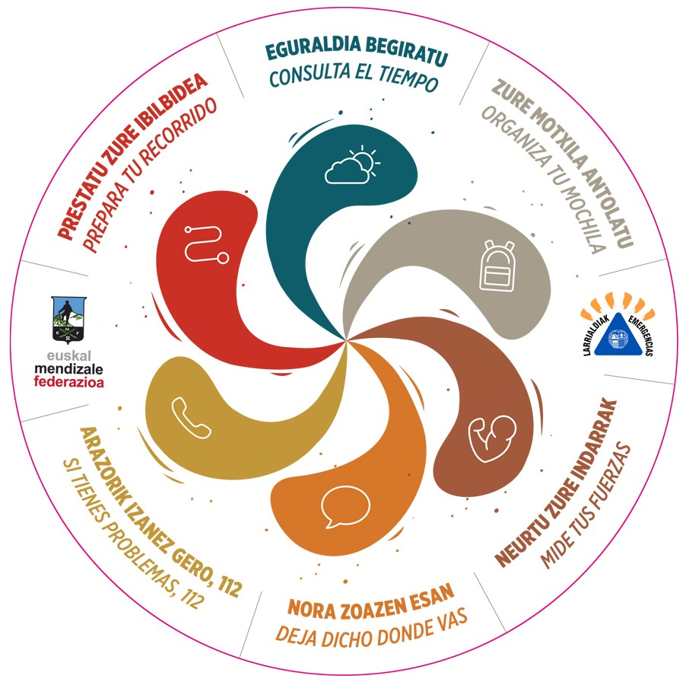
DESDE 1992

